ANALISIS KESESUAIAN RUANG TERBUKA HIJAU DALAM POLA RUANG RENCANA DETAIL TATA RUANG (RDTR) : STUDI KASUS KOTA JAKARTA SELATAN
Athif Washfa Syadi Syah¹, Sony Nugratama Hijrawadi2, M.Yusuf3

^{1,2,3}Program Studi Geografi, Universitas Negeri Jakarta
Email : athifwashfass@gmail.com

Artikel Info : diterima 21/04/2026, revisi 01/06/2026, publish 30/06/2026
ABSTRACT
This study aims to analyze the conformity of Green Open Space (RTH) distribution in South Jakarta in 2014 and 2024 with the spatial pattern defined in the Detailed Spatial Plan (RDTR). This research uses a quantitative approach with spatial analysis based on Geographic Information Systems (GIS) and remote sensing. The main data include Landsat 8 imagery and RDTR documents. Land cover classification was conducted using the Maximum Likelihood Classification (MLC) method, followed by overlay analysis to determine conformity levels. The results show that RTH in South Jakarta is still dominated by conforming areas, but there is a decline over time. The conforming RTH area decreased from 932.15 hectares (6.59%) in 2014 to 892.23 hectares (6.31%) in 2024. Meanwhile, non-conforming RTH increased from 40.16 hectares to 80.08 hectares. The largest decrease occurred in Jagakarsa (13.02 ha), followed by Pesanggrahan (5.41 ha) and Cilandak (5.04 ha). Compared to Law No. 26 of 2007 requiring 30% green open space, the RTH proportion in South Jakarta is still far below the standard.
Keywords: Green Open Space, RDTR, land suitability, GIS, remote sensing

ABSTRAK
Penelitian ini bertujuan untuk menganalisis tingkat kesesuaian sebaran Ruang Terbuka Hijau (RTH) di Kota Administrasi Jakarta Selatan pada tahun 2014 dan 2024 terhadap pola ruang dalam Rencana Detail Tata Ruang (RDTR). Penelitian ini menggunakan pendekatan kuantitatif dengan analisis spasial berbasis Sistem Informasi Geografi (SIG) dan penginderaan jauh. Data yang digunakan berupa citra Landsat 8 dan dokumen RDTR. Klasifikasi tutupan lahan dilakukan menggunakan metode Maximum Likelihood Classification (MLC), kemudian dilanjutkan dengan analisis overlay untuk mengetahui tingkat kesesuaian RTH. Hasil penelitian menunjukkan bahwa RTH masih didominasi oleh kategori sesuai, namun mengalami penurunan dalam kurun waktu sepuluh tahun. Luas RTH sesuai pada tahun 2014 sebesar 932,15 ha (6,59%) menurun menjadi 892,23 ha (6,31%) pada tahun 2024. Sebaliknya, RTH tidak sesuai meningkat dari 40,16 ha menjadi 80,08 ha. Perubahan terbesar terjadi di Kecamatan Jagakarsa sebesar 13,02 ha, diikuti Pesanggrahan (5,41 ha) dan Cilandak (5,04 ha). Jika dibandingkan dengan ketentuan UU No. 26 Tahun 2007 yang mensyaratkan 30% RTH, kondisi RTH di Jakarta Selatan masih berada di bawah ketentuan tersebut.
Kata kunci: Ruang Terbuka Hijau, RDTR, kesesuaian lahan, SIG, penginderaan jauh
Jurnal Geografi Volume 22 Nomor 1 Juni 2026

LATAR BELAKANG
Ruang Terbuka Hijau (RTH) merupakan salah satu elemen penting dalam penataan ruang wilayah perkotaan yang memiliki peran dalam menjaga kualitas lingkungan dan mendukung keberlanjutan pembangunan. Berdasarkan Undang-Undang Republik Indonesia Nomor 26 Tahun 2007 tentang Penataan Ruang, RTH merupakan area terbuka yang ditumbuhi vegetasi, baik yang tumbuh secara alami maupun yang sengaja ditanam (Suripto, et al., 2019). Ruang Terbuka Hijau dapat berbentuk memanjang maupun mengelompok, serta menjadi bagian dari sistem ruang yang memiliki fungsi ekologis dan sosial di wilayah perkotaan (Aprillia, K. F., Lie, T., & Saputra, C., 2020).
Dalam penataan ruang kota, RTH termasuk dalam kawasan lindung yang berfungsi untuk menjaga keseimbangan lingkungan. Ruang Terbuka Hijau di wilayah perkotaan tidak hanya berupa taman kota, tetapi juga mencakup berbagai bentuk seperti kawasan rekreasi hijau, hutan kota, jalur hijau, hingga pekarangan yang memiliki unsur vegetasi (Hamidah, N., & Santoso, M., 2022). Selain itu, RTH juga dapat diklasifikasikan berdasarkan status kawasan, bukan hanya berdasarkan bentuk fisik atau jenis vegetasinya (Salshabila, A. S. F., & Sukmawati, A. M. A., 2021). Hal ini menunjukkan bahwa RTH merupakan bagian dari sistem ruang yang memiliki fungsi yang lebih luas dan tidak hanya dilihat dari aspek visual saja.
Pengaturan RTH diatur dalam Peraturan Menteri Agraria dan Tata Ruang Kepala Badan Pertanahan Nasional Nomor 11 Tahun 2021, yang menjelaskan bahwa RTH mencakup berbagai bentuk seperti rimba kota, taman kota, taman lingkungan, kawasan pemakaman, serta jalur hijau (Rahmani, D. R., Caesarina, H. M., Aini, Q., & Noor, R., 2025). Selain itu RTH tidak hanya berfungsi sebagai elemen ekologis, tetapi juga menjadi bagian dari pelayanan perkotaan yang tersebar di berbagai skala wilayah (Lamba, N., Aksa, K., & Amri, E., 2025). Dokumen untuk penataan RTH ada dalam Detail Tata Ruang (RDTR), yang berfungsi sebagai acuan dalam pengendalian pemanfaatan ruang pada tingkat yang lebih rinci. Rencana Detail Tata Ruang (RDTR), memiliki peran dalam memastikan kesesuaian antara rencana peruntukan ruang dengan kondisi di lapangan (Nathanael, C., & Taryana, D., 2025). Dalam RDTR, RTH ditetapkan secara spasial dalam pola ruang, sehingga keberadaannya perlu dijaga agar tetap sesuai dengan rencana yang telah ditetapkan. Oleh karena itu, analisis kesesuaian antara kondisi eksisting RTH dengan pola ruang RDTR menjadi penting untuk dilakukan.

Analisis Kesesuaian Ruang...
Athif Washfa Syadi Syah, Sony Nugratama Hijrawadi, M.Yusuf
Kota Administrasi Jakarta Selatan merupakan salah satu wilayah perkotaan yang mengalami pertumbuhan penduduk dan perkembangan wilayah yang cukup pesat. Data menunjukkan bahwa jumlah penduduk Jakarta Selatan mengalami peningkatan dari 2.111.670 jiwa pada tahun 2014 menjadi 2.331.411 jiwa pada tahun 2024 (Kusumawati, 2024). Peningkatan ini juga diikuti dengan meningkatnya kepadatan penduduk di kecamatan, seperti Tebet, Pancoran, dan Pesanggrahan (Adelia, et al., 2026). Pertumbuhan penduduk tersebut berdampak pada meningkatnya kebutuhan lahan untuk pembangunan berbagai fasilitas, seperti perumahan, infrastruktur, dan sarana penunjang lainnya (Setyawati, et al., 2022). Hal ini menyebabkan terjadinya perubahan pemanfaatan lahan yang berpengaruh terhadap keberadaan RTH di wilayah perkotaan. Seiring dengan perkembangan tersebut, RTH mengalami perubahan baik dari segi luas maupun distribusinya.
Beberapa penelitian sebelumnya oheh Sari, et al. (2023) menunjukkan bahwa wilayah Jakarta Selatan mengalami perubahan dalam ketersediaan RTH. Ditambahkan Dalam penelitian Filifin, et al. (2023) kondisi ini berkaitan dengan dinamika perkembangan wilayah yang terus berlangsung. Oleh karena itu, diperlukan kajian yang mampu melihat hubungan antara kondisi eksisting RTH dengan rencana tata ruang yang telah ditetapkan Penggunaan teknologi penginderaan jauh dan Sistem Informasi Geografi (SIG) memberikan kemudahan dalam melakukan analisis spasial terkait perubahan penggunaan lahan, termasuk RTH. Melalui pemanfaatan citra satelit, perubahan sebaran RTH dapat diidentifikasi dan dianalisis secara lebih detail. Hal ini memungkinkan dilakukan evaluasi terhadap kesesuaian antara kondisi lapangan dengan rencana tata ruang.
Berdasarkan permasalahan tersebut, analisis kesesuaian Ruang Terbuka Hijau terhadap pola ruang RDTR di Kota Jakarta Selatan menjadi penting untuk dilakukan. Analisis ini bertujuan untuk mengetahui sejauh mana kondisi RTH eksisting masih sesuai dengan peruntukan ruang yang telah direncanakan. Selain itu, hasil analisis ini juga dapat digunakan sebagai dasar dalam evaluasi pemanfaatan ruang serta mendukung pengelolaan RTH yang lebih baik di wilayah perkotaan.
Jurnal Geografi Volume 22 Nomor 1 Juni 2026

METODE PENELITIAN

Penelitian ini bertujuan untuk menganalisis tingkat kesesuaian sebaran Ruang Terbuka Hijau (RTH) eksisting di Kota Administrasi Jakarta Selatan pada tahun 2014 dan 2024 terhadap pola ruang yang ditetapkan dalam Rencana Detail Tata Ruang (RDTR) berbasis analisis Sistem Informasi Geografi (SIG). Pendekatan yang digunakan dalam penelitian ini adalah pendekatan kuantitatif dengan analisis spasial, yang bertujuan untuk menghasilkan informasi yang objektif dan terukur terkait kesesuaian pemanfaatan ruang.
Lokasi penelitian berada di wilayah administratif Kota Jakarta Selatan, yang merupakan salah satu kota administratif di Provinsi DKI Jakarta. Secara geografis, wilayah ini terletak pada koordinat 6°12' hingga 6°19' Lintang Selatan dan 106°44' hingga 106°51' Bujur Timur. Wilayah ini dipilih karena memiliki dinamika pembangunan yang cukup pesat, sehingga menjadi relevan untuk dikaji dalam konteks perubahan penggunaan lahan dan kesesuaian Ruang Terbuka Hijau. Penelitian dilaksanakan dalam rentang waktu Maret 2025 hingga Februari 2026, yang mencakup tahap pengumpulan data, pengolahan citra, analisis spasial, hingga penyusunan laporan.
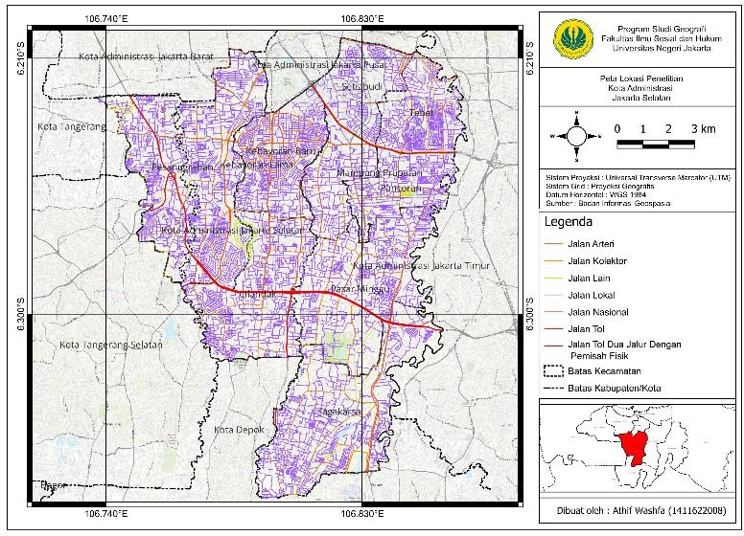
Gambar 1. Peta Lokasi Penelitian Jakarta Selatan Sumber Pengolahan Data Spasial
Analisis Kesesuaian Ruang...
Athif Washfa Syadi Syah, Sony Nugratama Hijrawadi, M.Yusuf

Data yang digunakan dalam penelitian ini terdiri dari data primer hasil pengolahan citra dan data sekunder dari berbagai instansi. Data utama yang digunakan meliputi citra satelit Landsat 8 tahun 2014 dan 2024 yang diperoleh dari LAPAN/BRIN dan Ina-Geoportal, serta data Rencana Detail Tata Ruang (RDTR) dari Dinas Cipta Karya, Tata Ruang, dan Pertanahan Provinsi DKI Jakarta. Selain itu, digunakan pula data administrasi wilayah dan jaringan jalan dari Badan Pusat Statistik (BPS) serta data kependudukan sebagai data pendukung untuk menggambarkan karakteristik wilayah penelitian.
Analisis dalam penelitian ini dilakukan menggunakan Sistem Informasi Geografis (SIG) dengan bantuan perangkat lunak seperti ArcGIS, QGIS, Google Earth Pro, serta platform Google Earth Engine (GEE). Proses analisis dimulai dari tahap pengumpulan data, dilanjutkan dengan pra-pemrosesan citra yang meliputi koreksi geometrik, koreksi radiometrik, dan pemotongan wilayah studi (clipping) sesuai batas administratif Jakarta Selatan. Tahapan ini bertujuan untuk memastikan kualitas data citra yang digunakan dalam analisis.
Selanjutnya dilakukan klasifikasi tutupan lahan menggunakan metode Maximum Likelihood Classification (MLC). Metode ini merupakan salah satu teknik klasifikasi terbimbing (supervised classification) yang mengelompokkan piksel citra berdasarkan nilai probabilitas tertinggi dari distribusi statistic (Kanata, B., Iqbal, M. S., & Ramdayanti, R., 2021). Proses klasifikasi dilakukan secara terpisah untuk tahun 2014 dan 2024 guna memperoleh peta tutupan lahan yang dapat dibandingkan secara temporal. Hasil klasifikasi ini digunakan untuk mengidentifikasi perubahan penggunaan lahan, khususnya pada kelas vegetasi yang berkaitan dengan Ruang Terbuka Hijau. Selain klasifikasi tutupan lahan, dilakukan juga pemetaan RTH eksisting melalui interpretasi visual manual menggunakan QGIS dan Google Earth Pro. Interpretasi ini dilakukan dengan mempertimbangkan unsur visual seperti warna, tekstur, bentuk, pola, serta konteks lingkungan sekitar. Klasifikasi RTH mengacu pada Peraturan Menteri ATR/BPN Nomor 14 Tahun 2021 yang mencakup berbagai jenis RTH seperti taman kota, taman lingkungan, jalur hijau, pemakaman, dan rimba kota (Rilansari, et al., 2025). Proses ini dilakukan untuk memperoleh peta RTH eksisting pada tahun 2014 dan 2024.

Jurnal Geografi Volume 22 Nomor 1 Juni 2026

Tahapan selanjutnya adalah analisis overlay antara peta RTH eksisting dengan peta pola ruang RDTR. Overlay dilakukan untuk mengetahui tingkat kesesuaian antara kondisi RTH di lapangan dengan peruntukan ruang yang telah direncanakan. Hasil overlay kemudian diklasifikasikan menjadi dua kategori, yaitu RTH sesuai dan RTH tidak sesuai. Analisis ini bertujuan untuk mengidentifikasi luasan serta distribusi RTH yang sesuai maupun tidak sesuai dengan RDTR.
Subjek penelitian ini adalah sebaran penggunaan lahan yang termasuk dalam kategori RTH eksisting di wilayah Jakarta Selatan. Unit analisis berupa piksel atau poligon hasil interpretasi citra yang merepresentasikan kelas tutupan lahan. Selain itu, penelitian ini juga menganalisis hubungan kesesuaian antara kondisi eksisting dengan peruntukan ruang dalam RDTR. Hasil analisis disajikan dalam bentuk peta tematik, tabel, dan uraian deskriptif. Peta tematik yang dihasilkan meliputi peta tutupan lahan tahun 2014 dan 2024, peta sebaran RTH eksisting, serta peta kesesuaian RTH terhadap RDTR. Penyajian ini bertujuan untuk memberikan gambaran spasial yang jelas mengenai kondisi dan perubahan RTH di wilayah penelitian.

HASIL DAN PEMBAHASAN
Berdasarkan hasil analisis spasial menggunakan metode overlay dan MLC antara peta Ruang Terbuka Hijau (RTH) eksisting dan pola ruang Rencana Detail Tata Ruang (RDTR), diperoleh hasil bahwa tingkat kesesuaian RTH Kota administrasi Jakarta Selatan pada tahun 2014 dan 2024 masih didominasi oleh Ruang Terbuka Hijau (RTH) dengan kategori sesuai dalam peruntukannya pada Rencana Detail Tata Ruang (RDTR), namun pada hasil penelitian didapatkan perubahan tingkat kesesuaian dalam kurun waktu sepuluh tahun.
Tingkat kesesuaian RTH pada tahun 2014 dapat dikategorikan lebih baik dibandingkan tahun 2024 hal ini dapat diketahui dari dominasi luas area Terbuka Hijau dengan kategori sesuai pada tahun 2024 lebih besar dibandingkan tahun 2024, serta peningkatan area tidak sesuai pada hampir seluruh kecamatan pada tahun 2024.

Analisis Kesesuaian Ruang...
Athif Washfa Syadi Syah, Sony Nugratama Hijrawadi, M.Yusuf

Analisis perubahan luas RTH juga dapat dimanfaatkan sebagai instrumen monitoring dan evaluasi implementasi Rencana Detail Tata Ruang (RDTR) di lapangan. Melalui perbandingan kondisi aktual dengan rencana tata ruang yang telah ditetapkan, dapat diidentifikasi wilayah-wilayah yang mengalami peningkatan area dengan kategori tidak sesuai, terutama pada kecamatan yang menunjukkan penurunan tingkat kesesuaian paling signifikan. Informasi tersebut menjadi dasar dalam menentukan prioritas penanganan, baik melalui upaya rehabilitasi kawasan hijau, pengendalian alih fungsi lahan, maupun penegakan regulasi pemanfaatan ruang. Selain itu, hasil analisis ini dapat menjadi bahan pertimbangan dalam penyempurnaan kebijakan tata ruang pada periode perencanaan berikutnya agar lebih adaptif terhadap dinamika perkembangan wilayah.
Hasil overlay dan analisis perubahan luas memberikan informasi spasial yang berguna dalam proses evaluasi kebijakan tata ruang khususnya terkait pengelolaan dan penguatan Ruang Terbuka Hijau (RTH) perkotaan. Analisis ini dapat dimanfaatkan sebagai dasar dalam monitoring kesesuaian implementasi RDTR di lapangan, dengan hal ini dapat diidentifikasi wilayah – wilayah yang mengalami peningkatan area dengan kategori tidak sesuai, khususnya pada kecamatan yang menunjukkan penurunan tingkat kesesuaian paling besar. Berdasarkan Undang Undang Nomor 26 tahun 2007 mengenai ketentuan perencanaan tata ruang kota, proporsi Ruang Terbuka Hijau (RTH) minimal yang harus tersedia adalah 30% dimana 20% merupakan RTH publik dan 10% merupakan RTH privat.
Berdasarkan hasil perhitungan tersebut dapat diketahui adanya perubahan distribusi kesesuaian Ruang Terbuka Hijau dari kategori sesuai menjadi tidak sesuai dalam RDTR pada tahun 2014 dan 2024 yaitu selama 10 tahun. Luas wilayah Jakarta Selatan yaitu sebesar 14.137 ha. Pada penelitian ini dapat diketahui bahwa luas RTH dengan kategori sesuai pada tahun 2014 sebesar 932,15 ha dimana presentase RTH tahun 2014 adalah 6,59% dari luas wilayah Jakarta Selatan dan RTH tahun 2024 sebesar 89,23 ha dimana presentase RTH tahun 2024 adalah 6,31% dari luas wilayah Jakarta Selatan.
Hal ini menunjukkan bahwa luas RTH yang diperoleh belum memenuhi ketentuan minimal 30%, sehingga masih diperlukan penambahan luas RTH agar sesuai dengan ketentuan atau undang undang yang berlaku. Berikut hasilnya dapat dilihat pada tabel 1:

Jurnal Geografi Volume 22 Nomor 1 Juni 2026

Tabel 1. Luas Ruang Terbuka Hijau (RTH) sesuai dan tidak sesuai pada tahun 2014 dan 2024 Kota Jakarta Selatan (Ha)
Kecamatan | Sesuai |  | Perubahan | Tidak Sesuai |  | Perubahan
Kecamatan | 2014 | 2024 |  | 2014 | 2024
Tebet | 44,18 | 43,25 | -0,93 | 15,75 | 16,68 | 0,93
Setiabudi | 30,09 | 29,03 | -1,06 | 3,4 | 4,46 | 1,06
Mampang Prapatan | 15,39 | 11,24 | -4,15 | 0,84 | 4,99 | 4,15
Pasar Minggu | 221,39 | 217,76 | -3,63 | 5,43 | 9,06 | 3,63
Kebayoran Baru | 127,48 | 124,68 | -2,8 | 2,41 | 5,21 | 2,8
Cilandak | 98,6 | 93,56 | -5,04 | 3,48 | 8,53 | 5,05
Kebayoran Lama | 50,21 | 49,15 | -1,06 | 0,59 | 1,65 | 1,06
Pancoran | 42,64 | 39,82 | -2,82 | 0,88 | 3,71 | 2,83
Jagakarsa | 243,39 | 230,37 | -13,02 | 5,47 | 18,49 | 13,02
Pesanggrahan | 58,78 | 53,37 | -5,41 | 1,87 | 7,28 | 5,41
Jakarta Selatan | 932,15 | 892,23 | -39,92 | 40,16 | 80,08 | 39,92

Sumber: Hasil Analisis, 2025
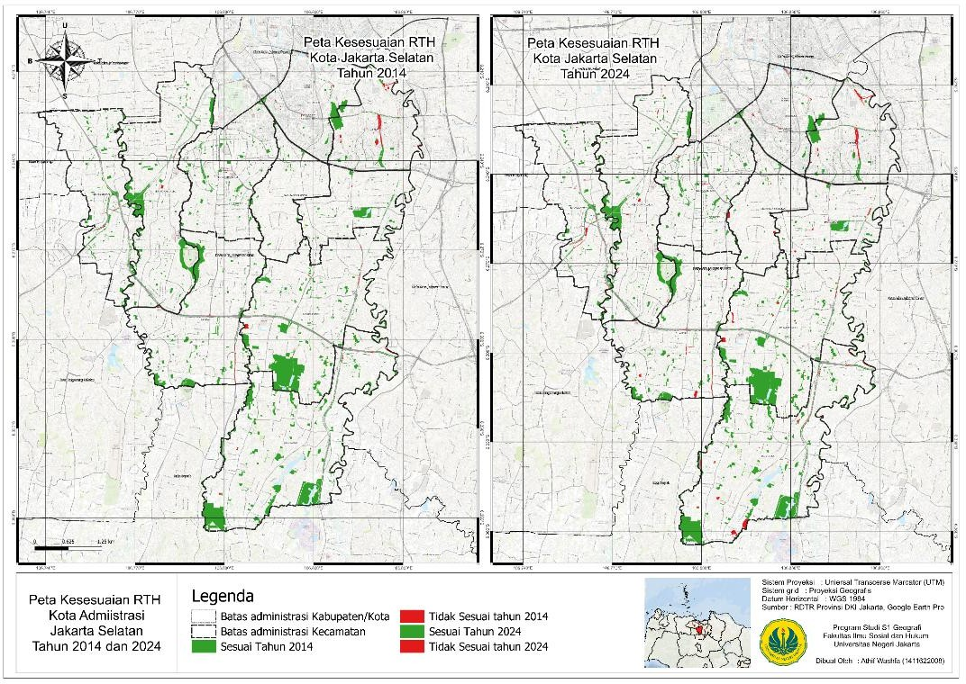

Gambar 2. Peta Kesesuaian Ruang Terbuka Hijau (RTH) Kota Jakarta Selatan Tahun 2014 dan 2024
Analisis Kesesuaian Ruang...
Athif Washfa Syadi Syah, Sony Nugratama Hijrawadi, M.Yusuf

Apabila dibandingkan dengan ketentuan dalam Undang-Undang Nomor 26 Tahun 2007 tentang Penataan Ruang, proporsi RTH di Jakarta Selatan masih jauh di bawah standar minimal sebesar 30%, yang terdiri atas 20% RTH publik dan 10% RTH privat. Persentase RTH sebesar 6,59% pada tahun 2014 dan 6,31% pada tahun 2024 menunjukkan bahwa penyediaan ruang hijau belum mampu memenuhi target nasional. Hasil ini memperkuat temuan penelitian sebelumnya oleh Rhamadan, et al. (2026) yang menyimpulkan bahwa sebagian besar kota besar di Indonesia masih mengalami defisit RTH karena keterbatasan lahan, tingginya nilai ekonomi lahan perkotaan, lemahnya pengendalian pemanfaatan ruang, serta belum optimalnya implementasi kebijakan tata ruang.

Temuan penelitian ini juga sejalan dengan penelitian Asibey, et al. (2026) yang menyatakan perubahan penggunaan lahan dari ruang hijau menjadi kawasan terbangun tidak hanya menurunkan kualitas lingkungan perkotaan, tetapi juga meningkatkan risiko banjir, fenomena urban heat island, penurunan keanekaragaman hayati, serta menurunkan kualitas hidup masyarakat. Berbagai penelitian tersebut menekankan bahwa pemanfaatan teknologi geospasial melalui Sistem Informasi Geografis (SIG), penginderaan jauh, dan analisis perubahan penggunaan lahan menjadi instrumen penting dalam mendukung evaluasi kebijakan tata ruang, monitoring implementasi rencana wilayah, serta penyusunan strategi konservasi ruang terbuka hijau yang lebih adaptif terhadap dinamika perkembangan kota.

Hasil penelitian ini memperkuat bukti bahwa evaluasi berbasis data spasial merupakan pendekatan yang efektif dalam mendukung pengambilan keputusan tata ruang. Informasi mengenai lokasi-lokasi yang mengalami penurunan tingkat kesesuaian dapat dijadikan dasar dalam penyusunan prioritas rehabilitasi dan penambahan RTH, pengendalian konversi lahan, serta penegakan implementasi RDTR secara lebih efektif. Pendekatan tersebut selaras dengan prinsip pembangunan perkotaan berkelanjutan (sustainable urban development) yang menempatkan ruang terbuka hijau sebagai infrastruktur ekologis penting untuk meningkatkan ketahanan kota terhadap perubahan iklim, menjaga keseimbangan lingkungan, serta mewujudkan kota yang lebih layak huni.

Jurnal Geografi Volume 22 Nomor 1 Juni 2026

KESIMPULAN

Berdasarkan hasil analisis yang telah dilakukan, dapat disimpulkan bahwa terjadi perubahan tingkat kesesuaian Ruang Terbuka Hijau (RTH) terhadap pola ruang RDTR di Kota Administrasi Jakarta Selatan dalam kurun waktu 2014 hingga 2024. Secara umum, luas RTH dengan kategori sesuai mengalami penurunan dari 932,15 ha pada tahun 2014 menjadi 892,23 ha pada tahun 2024, atau berkurang sebesar 39,92 ha. Sebaliknya, luas RTH dengan kategori tidak sesuai meningkat dari 40,16 ha menjadi 80,08 ha, dengan kenaikan sebesar 39,92 ha. Proporsi minimal RTH di wilayah perkotaan adalah 30% dari luas wilayah, kondisi Jakarta Selatan masih jauh dari target tersebut. Dengan luas wilayah sekitar 14.137 ha, RTH yang sesuai hanya mencapai sekitar 6,59% pada tahun 2014 dan menurun menjadi 6,31% pada tahun 2024. Persentase ini menunjukkan bahwa ketersediaan dan kesesuaian RTH di Jakarta Selatan masih belum memenuhi standar minimal yang telah ditetapkan.

SARAN
Berdasarkan hasil penelitian yang dilakukan mengenai Analisis Kesesuaian Ruang Terbuka Hijau dalam pola ruang Rencana Detail Tata Ruang (RDTR) Studi Kasus : Kota Jakarta Selatan. Maka dapat diberikan beberapa saran yaitu :
  - Untuk penelitian selanjutnya, disarankan agar tidak hanya terfokus pada analisis kesesuaian Ruang Terbuka Hijau (RTH), tetapi juga dapat mengkaji faktor faktor lain yang memengaruhi terjadinya ketidaksesuaian terbut seperti faktor sosial, ekonomi, maupun kebijakan. Selain itu, penggunaan data dengan resolusi yang lebih tinggi serta metode analisis yang lebragam dimana hal ini dapat meningkatkan tingkat akurasi hasil penelitian
  - Untuk maskarakat, penelitian ini dapat menjadi saran agar meningkatkan kesadaran akan pentingnya keberadaan Ruang Terbuka Hijau sebagai again dari lingkungan hidup yang sehat dan berkelanjutan. Partisipasi masyarakat dalam menjaga dan memanfaatkan RTH secara bijak juga menjadi salah satu faktor penting dalam mendukung keberlanjutan ruang terbuka hijau (RTH) di kawasan perkotaan.
Analisis Kesesuaian Ruang...
Athif Washfa Syadi Syah, Sony Nugratama Hijrawadi, M.Yusuf

DAFTAR RUJUKAN
Adelia, E., Musoffa, M., & Mataburu, I. (2026, February). Pemanfaatan Sistem Informasi Geografi (SIG) Untuk Analisis Keterjangkauan SMA, SMK, MAN Berdasarkan Kepadatan Penduduk di Jakarta Selatan: Pemanfaatan Sistem Informasi Geografi (SIG) Untuk Analisis Keterjangkauan SMA, SMK, MAN Berdasarkan Kepadatan Penduduk di Jakarta Selatan. In Prosiding Seminar Nasional Pendidikan, Ilmu-Ilmu Sosial, dan Hukum (SENPISHUM) (Vol. 1, No. 1). 1-11.
Aprillia, K. F., Lie, T., & Saputra, C. (2020). Karakteristik desain ruang terbuka hijau pada sempadan sungai perkotaan. ARTEKS: Jurnal Teknik Arsitektur, 5(2), 235-244.https://doi.org/10.30822/arteks.v5i2.394.
Asibey, M. O., Cobbinah, P. B., & Kpeebi, Y. (2026). Taking urban green space seriously: On environmental justice and equity. Geoforum, 171, 104582.https://doi.org/10.1016/j.geoforum.2026.104582
Filifin, P., Astra, I. M., & Budiaman, B. (2023). Analisis Kebutuhan Ruang Terbuka Hijau di Jakarta. Al Qalam: Jurnal Ilmiah Keagamaan Dan Kemasyarakatan, 17(2), 894-906.http://dx.doi.org/10.35931/aq.v17i2.1966.
Hamidah, N., & Santoso, M. (2022). Arsitektur Kota, Perancangan Kota, Dan Ruang Terbuka Hijau. Deepublish.
Kanata, B., Iqbal, M. S., & Ramdayanti, R. (2021). Penerapan Metode Supervised Classification Maximum Likelihood Pada Citra Satelit Landsat Untuk Memetakan Perubahan Tutupan Lahan di Taman Nasional Bukit Barisan Selatan (Tnbbs). Dielektrika, 8(1), 44-53.
Kusumawati, L., Sadam, S., Hidayat, S., & Furqon, Z. (2024). Peningkatan alih fungsi lahan menjadi pemukiman di Kota Tangerang Selatan yang berdampak pada timbulnya urban sprawl. Tata Kota Dan Daerah, 16(1), 25-32. https://doi.org/10.21776/ub.takoda.2024.016.01.3.
Lamba, N., Aksa, K., & Amri, E. (2025). Strategi Penguatan Fungsi Dan Distribusi Ruang Terbuka Hijau Berbasis Spasial Dalam Perencanaan Tata Ruang Perkotaan Nabire. Urban and Regional Studies Journal, 8(1), 123-135. https://doi.org/10.35965/ursj.v8i1.7632.
Nathanael, C., & Taryana, D. (2025). Evaluasi Kesesuaian Penggunaan Lahan Terhadap Rencana Detail Tata Ruang 2022 di Kecamatan Pulo Gadung. Tunas Agraria, 8(2), 159-175. https://doi.org/10.31292/jta.v8i2.420.
Rahmani, D. R., Caesarina, H. M., Aini, Q., & Noor, R. (2025). Manajemen Lingkungan Kota. UrbanGreen Central Media.
Rhamadan, Z., Persada, C., Fitria, A., Affandi, M.I., & Sari, F. (2026). Implementasi Rencana Penyediaan Ruang Terbuka Hijau untuk Mewujudkan Kota Bandar Lampung menuju Smart City. Jurnal Kajian dan Penelitian Umum, 4(3), 30-47. https://doi.org/10.47861/jkpu-nalanda.v4i3.2271.

Rilansari, V., Rahmah, C., Rajabi, M. F., & Saputra, M. G. D. (2025). Penentuan Kawasan Potensial Ruang Terbuka Hijau Berdasarkan Kerapatan Vegetasi Normalized Difference Vegetation Index (NDVI) dan Indeks Kenyamanan Temperature Humidity Index (THI) di Kota Bandar Lampung. Desa-Kota: Jurnal Perencanaan Wilayah, Kota, dan Permukiman, 7(2), 140-148.https://doi.org/10.20961/desa-kota.v7i2.97376.140-148.
Salshabila, A. S. F., & Sukmawati, A. M. A. (2021). Kelayakan ruang terbuka hijau publik berdasarkan karakteristik fisik ruang (studi di Taman Kota Gajahwong, Kota Yogyakarta). Jurnal Ruang Undip, 7(2), 74-86.
Sari, D. A. K., Fatani, T. M. R., Setyaningrum, N., Cahya, D. L., & Widyawati, L. F. (2023). Identifikasi Ketersediaan Ruang Terbuka Hijau dan Suhu Permukaan di Jakarta Selatan. Jurnal Spatial Wahana Komunikasi dan Informasi Geografi, 23(2), 114-121.https://doi.org/10.21009/spatial.232.03.
Setyawati, K. C., Aribahwanto, M. A., & Ghifari, M. K. (2022). Pengaruh Urban Sprawl Terhadap Tata Kota Surabaya:(Studi Kasus: Pembangunan perumahan di Surabaya Barat dan Surabaya Timur). Journal of Economics Development Issues, 5(2), 78-85. https://doi.org/10.33005/jedi.v5i2.122.
Suripto, S., Melatifani, M., & Pratama, M. I. (2019). Tinjauan Ruang Terbuka Hijau di Kampus Politeknik Negeri Jakarta. Construction and Material Journal, 1(2), 201-210.https://doi.org/10.32722/cmj.v1i2.1481.
Jurnal Geografi Volume 22 Nomor 1 Juni 2026

